Техническое задание
Оглавление

Общие требования………………………………………………………………………… 3
Требования к дизайну сайта……………………………………………………………… 4
Требования к функциональности сайта…………………………………………………. 6
Требования к содержимому сайта……………………………………………………….. 7
Согласование и подписи сторон…………………………………………………………. 17
Общие требования
Сайт должен быть разработан с использованием системы управлением сайтами Joomla. После окончания работ необходимо обеспечить возможность Заказчику самостоятельно вносить изменения (редактировать) в структуру и содержимое сайта.
По окончании работ Исполнитель обязан предоставить полностью функционирующий сайт, исходные графические материалы по дизайну, все необходимые данные для доступа к системе управления сайтом (аккаунты, пароли, адреса серверов и т.п.).
Требования к дизайну сайта
Дизайн должен быть выдержан в строгих и мягких тонах. Использовать преимущественно сине-голубые оттенки. Дизайн сайта должен быть выполнен с использованием языка HTML и CSS, при необходимости для создания отдельных графических элементов допустимо использование технологии FLASH.
Сайт должен корректно отображаться в браузерах Microsoft Internet Explorer 6.0, 7.0; Mozilla FireFox 2.0, 3.0; яндекс браузер
Необходимо создать структуру (шаблон) сайта, состоящую из следующих элементов:
- “шапка” (хедер). В данном блоке необходимо расположить логотипы предприятия и герб города Полоцк, также название предприятия;
- блок отображения меню главного меню сайта. Данный блок должен содержать перечень всех основных страниц. Требования к меню будут изложены далее. Меню должно поддерживать иерархическую структуру, дочерние элементы меню должны быть “выпадающими” (данный эффект необходимо создать с использованием языка JavaScript). Меню должно располагаться слева на сайте;
- Блок отображения нескольких последних новостей;
- Блок для входа зарегистрированных пользователей на сайт;
- Блок отображения погоды;
- “подвал” (футер) сайта. В данном блоке необходимо разместить краткую контактную информацию о предприятии;
- Блок отображения различного рода графической информации (рекламные баннеры, изображения и т.п.). Данные блоки могут добавляться по мере необходимости.
На рисунке 1 представлена графическая схема шаблона сайта.
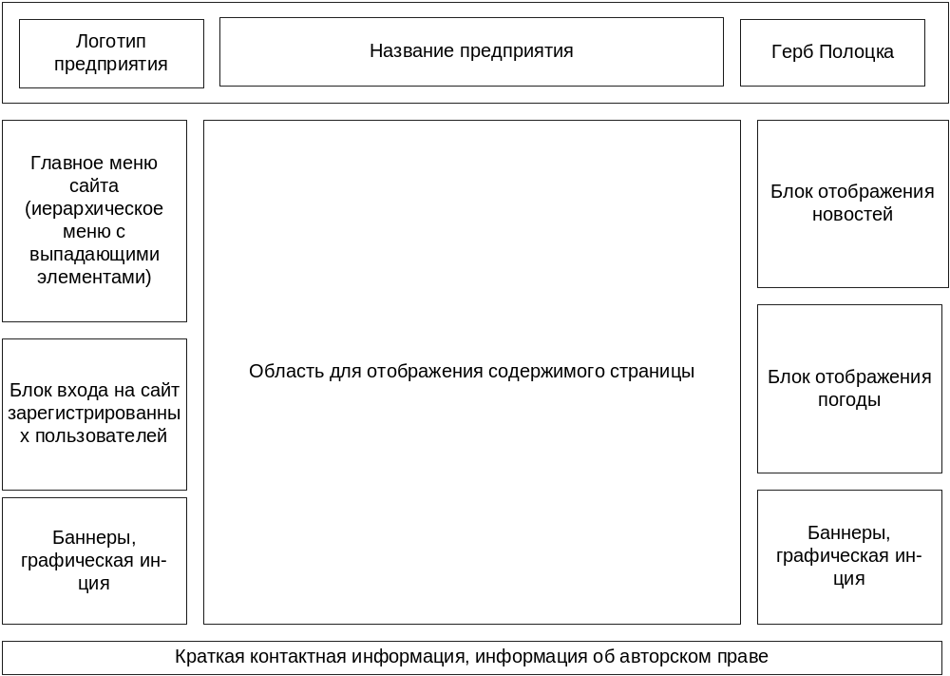
Рисунок 1 – Графическая схема шаблона сайта
Необходимо также нарисовать карту географического расположения дочерних предприятий Полоцксельстрой. Карта должна представлять собой карту Витебской области, с выделенными по контуру и цветом административно-территориальными районами области. На карте должны быть отмечены населенные пункты, в которых располагается дочернее предприятие. Название каждого предприятия должно представлять собой ссылку на соответствующую страницу с подробным описанием данного предприятия.
Карта должна представлять собой изображение в одном из распространённых форматов (jpg, png и т.п.). Ссылки на страницы дочерних предприятий на карте должны быть реализованы в виде image map, т.е. с использованием HTML тега MAP.
Требования к функциональности сайта

Необходимо обеспечить возможность предоставлять пользователям информацию на английском и русском языках. Пользователь должен иметь возможность сменить локализацию (язык) сайта.
Сайт должен позволять пользователям:
- осуществлять навигацию по сайту (переход между страницами);
- скачивать (при наличии необходимых прав доступа) различного рода документы и файлы;
- изменять язык сайта с русского на английский и наоборот;
- выполнять вход на сайт как зарегистрированный пользователь для возможности просмотра конфиденциальной информации и/или добавления/редактирования содержимого сайта (при наличии соответствующих прав доступа).
Система управления сайтом должна позволять:
- управлять страницами сайта (добавлять, удалять, изменять их содержимое);
- управлять элементами меню;
- добавлять/изменять/удалять новости на сайте;
- загружать на сайт графический материал (фото-видео изображения, различные файлы и т.п.).
Требования к содержимому сайта
Необходимо создать следующие страницы сайта:
- главная страница сайта;
- страница “О нас”;
- страница “Контакты”;
- страница “История школы”;
- страница “Наши достижения”;
- страница “Наши проекты”;
- страница “Доска почета”;
- страница “Лучшие выпускники”;
- страница “Расписание занятий”;
- страница “Расписание четверных коникул”;
- страница “Олимпиады”;
- страница “Репетиторство”;
- страница “Школьная библиотека”;
- страница “Фото и видео”;
- страница “Документы о приеме в школу”;
- страница “Карта сайта”;
- страница входа зарегистрированных пользователей на сайт;
- Детальное описание страниц сайта
Главная страница

Вначале данной страницы необходимо вставить изображение (фото) школы и вводную информацию, описывающую назначение сайта. Фото здания и вводный текст будут предоставлены дополнительно.

Ниже карты необходимо разместить список услуг, предоставляемых школой. Название каждой услуги должно быть в виде ссылки, ведущей на соответствующую страницу. Требования по каждой из подобных страниц будет представлено ниже. Список услуг будет представлен дополнительно.

Ниже списка услуг необходимо разместить информацию о видах деятельности, которыми занимается данная школа. Список видов деятельности будет предоставлен дополнительно.

Страница “О нас”

На данной странице необходимо разместить краткую информацию о школе Необходимая информация будет предоставлена дополнительно.

Ниже краткой информации о предприятии необходимо разметить изображения сертификатов и лицензий, полученных школой. Необходимые изображения будут предоставлены дополнительно.
Страница “Контакты”

На данной странице необходимо разместить контактную информацию школы (адреса, телефоны и т.п.). Контактная информация будет представлена дополнительно.

Страница “История предприятия”

На данной странице необходимо разместить информацию об истории школы. Информация об истории будет предоставлена дополнительно.
Страница “Наш достижения”

На данной странице необходимо разместить информацию о достижениях. Информация по данной странице будет предоставлена дополнительно.
и.т.д.
- Согласование и подписи сторон
Техническое задание согласованно и принято в разработку.

От Исполнителя: От Заказчика:
_______________ (_________________) _______________ (___________________)
(Подпись) (Подпись)

М.П. М.П.

